TRƯỜNG ĐẠI HỌC CÔNG NGHIỆP  THÀNH PHỐ HỒ CHÍ MINH  --------------------  KHOA CÔNG NGHỆ THÔNG TIN | ĐỀ MINH HỌA THI CUỐI KỲ 01  Môn thi: MẠNG MÁY TÍNH  Lớp: DHTH15  Ngày thi: 2021  Thời gian: 60 phút
Họ và tên thí sinh ………………….…………………; MSSV: ………………
Câu 1. (2 điểm) Mô tả quá trình phân phối gói tin từ máy đến máy, cho ví dụ minh họa.
Câu 2. (2 điểm) Nêu cấu trúc Frame Ethernet
Câu 3. (2 điểm)
Sơ đồ mạng và IP như sau: IP 10.10.10.0/24 thực hiện chia IP cho các mạng 1, 2, 3, 4, 5
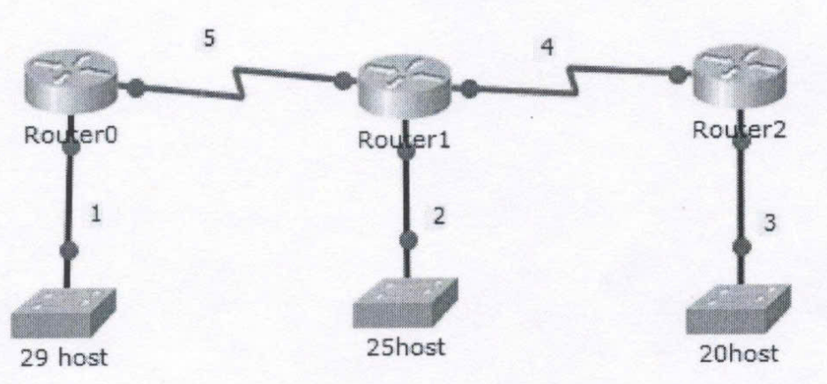
Câu 4. (3 điểm) Tổ chức có sơ đồ mạng như sau: có IP 172.16.100.0/24
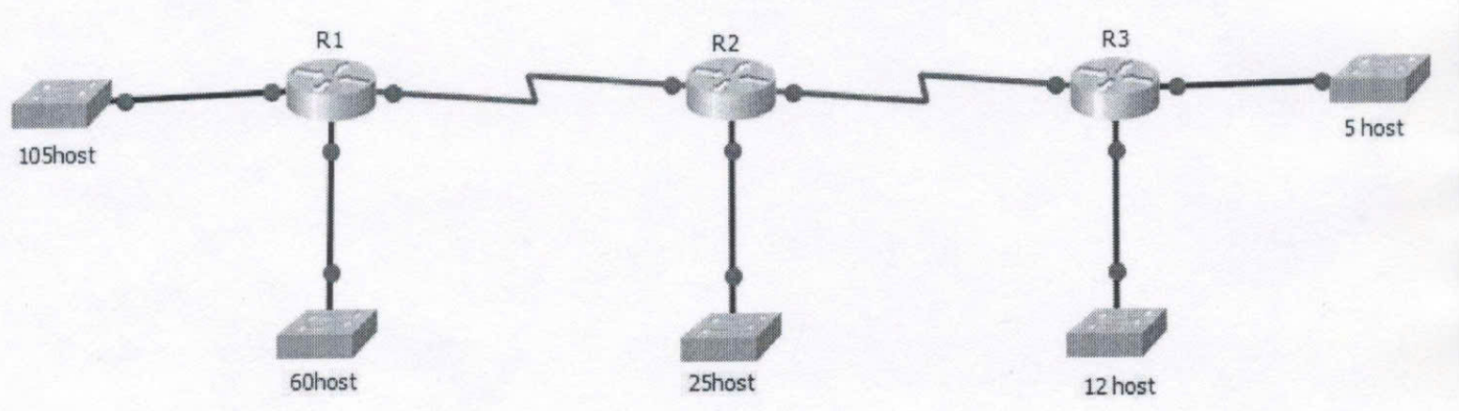

Câu 5 (1 điểm) Hãy tóm tắt các địa chỉ mạng sau đây về thành một địa chỉ mạng đại diện
172.16.16.0/24
172.16.20.0/24
172.16.30.0/24
172.16.28.0/24
-----------------Hết-----------------
Lưu ý: Đề thi được sử dụng tài liệu 01 tờ A4 chép tay.

